Добрый день, уважаемые студенты группы 18-п. « Пекарь».

Сегодня **21.10.2021 четверг**

Дистанционное обучение по *учебной практике ПМ 02.«Технологии приготовления теста»*

***Тема урока : «Приготовление яичного теста для домашней лапши »***

6 час( часы 60-66)

***Сфотографировать, записать видео приготовления теста и отправить результаты на почту***

[***tika.71@mail.ru***](mailto:tika.71@mail.ru)

*или в группу в социальной сети КОНТАКТ*

**За задания вы должны получить 1 оценку, если до конца дня ( до 16-00)не будут выполнены все задания, в журнал будут выставлены неудовлетворительные оценки .Преподаватель Щапова С.А.**телефон 89022654979. Почта [tika.71@mail.ru](mailto:tika.71@mail.ru)



***Домашняя лапша яичная***

*Сейчас в магазинах большой выбор макаронных изделий, на любой вкус, но я очень советую приготовить домашнюю лапшу, ее вкус не сравнить с покупной.  
Лапша не разваривается, хорошо держит форму. Ее можно приготовить на гарнир, можно сварить*[***вкуснейший суп***](https://www.say7.info/cook/recipe/1319-Kurinyiy-sup-s.html)*.  
Хранить ее надо в сухом месте, точный срок хранения недели 2 хранится точно.  
Из указанного количества ингредиентов получается 250 грамм.*

**Ингредиенты**

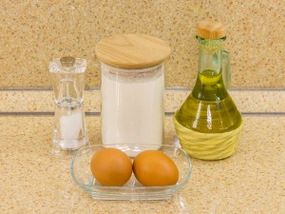

* 2 яйца
* 1 ст.л. растительного масла
* ½ ч.л. соли
* 200–230 г муки

**Приготовление**

Яйца перемешать с солью.

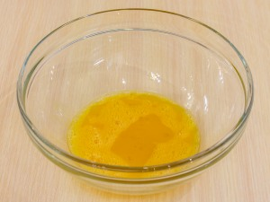Добавить растительное масло.  
Перемешать.

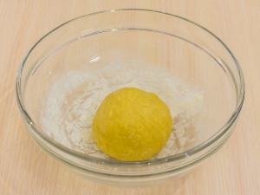Добавить муку.  
Замесить тесто. Замешивать долго и тщательно промесить.

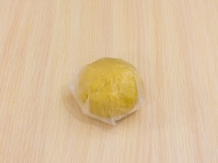Положить его в пакет.  
Убрать в холодильник на 30–40 минут.

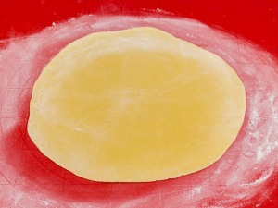Разделить тесто на 3 части (чтобы удобнее было раскатывать).  
Тонко раскатать (толщиной около 1 мм).

Свернуть.

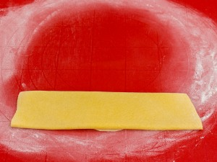Еще раз свернуть.

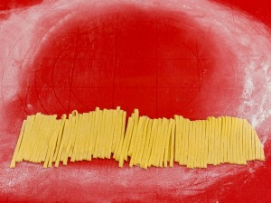Нарезать полоски шириной около 3 мм.

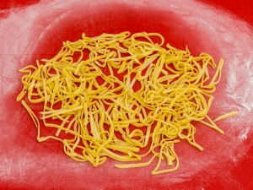Разделить полоски, «растребушить» их.  
Нарезать, таким образом, все тесто.

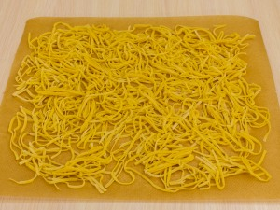Выложить на лист бумаги (салфетку).  
Сушить при комнатной температуре в течение суток.

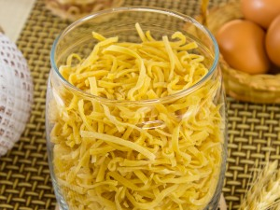

**Приятного аппетита!**